INFORMACJA
o sytuacji na rynku pracy
w Powiecie Nowosądeckim
wg stanu na dzień 31 stycznia 2018 r.

NOWY SĄCZ – luty - 2018 r.

Na dzień 31.01.2018 r. liczba zarejestrowanych osób bezrobotnych wynosiła 6 925 osób.
W styczniu 2018 r. wystąpił wzrost liczby osób bezrobotnych w stosunku do grudnia 2017 r. o 464 osoby.
Stopa bezrobocia na koniec stycznia 2018 r. dla Powiatu Nowosądeckiego wynosiła 9,2 % (na koniec stycznia 2017 r. stopa była wyższa i wynosiła 10,9 %).
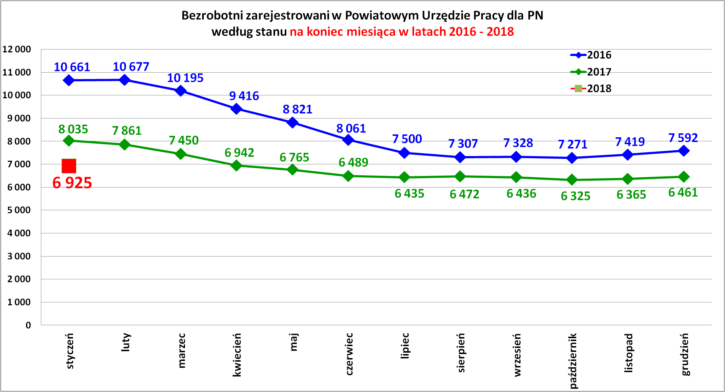
Wykres poniżej przedstawia stan bezrobocia na koniec stycznia w latach 2007 – 2018. Liczba bezrobotnych w styczniu 2018 r. jest znacznie niższa w porównaniu do stycznia w latach poprzednich.
Jak widać na rynku pracy w ostatnich latach trwa tendencja spadkowa ilości zarejestrowanych bezrobotnych zapoczątkowana w 2014 r.
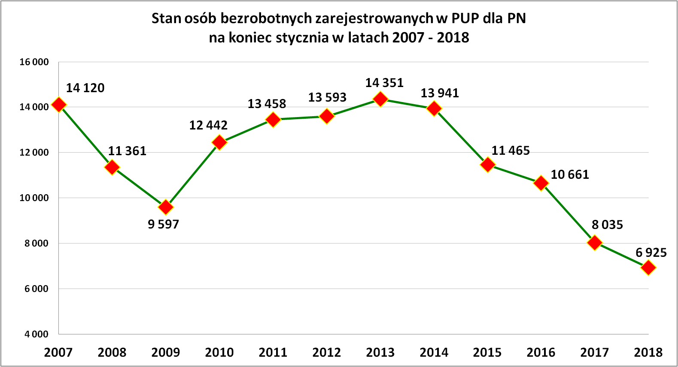

Podstawowe struktury i stany osób zarejestrowanych
w Powiatowym Urzędzie Pracy dla PN
Wyszczególnienie | Stan na 31.01.2018 r. | Struktura  w %
Bezrobotni ogółem w tym: | 6 925 | 100,0
➢ kobiety | 4 333 | 62,6
➢ z prawem do zasiłku | 1 162 | 16,8
➢ zarejestrowani po raz I | 1 155 | 16,7
➢ zarejestrowani po raz kolejny (od 1990 r.) | 5 770 | 83,3
➢ zwolnieni z przyczyn dotyczących zakładu pracy | 268 | 3,9
➢ poprzednio pracujący | 6 106 | 88,2
➢ dotychczas nie pracujący | 819 | 11,8
➢ zamieszkali na wsi | 5 612 | 81,0
➢ osoby w okresie do 12- stu miesięcy od dnia ukończenia nauki | 396 | 5,7
➢ cudzoziemcy | 15 | 0,2
➢ bez kwalifikacji zawodowych | 1 530 | 22,1
➢ bez doświadczenia zawodowego | 1 279 | 18,5
➢ kobiety, które nie podjęły zatrudnienia po urodzeniu dziecka | 1 428 | 20,6
Osoby będące w szczególnej sytuacji na rynku pracy | 6 107 | 88,2
- osoby do 30 roku życia | 2 343 | 33,8
- w tym osoby do 25 roku życia | 1 115 | 16,1
- długotrwale bezrobotne | 3 437 | 49,6
- powyżej 50 roku życia | 1 508 | 21,8
- korzystające ze świadczeń z pomocy społecznej | 128 | 1,8
- posiadające co najmniej jedno dziecko do 6 roku życia | 1 951 | 28,2
- posiadający co najmniej jedno dziecko  niepełnosprawne do 18 roku życia | 12 | 0,2
- niepełnosprawni | 314 | 4,5
Poszukujący pracy w tym: | 139
• osoby niepełnosprawne | 57
Spośród wielu kategorii osób bezrobotnych najliczniejsze są grupy :
- kobiet – 4 333 (62,6 %),
- osób w szczególnej sytuacji na rynku pracy – 6 107 (88,2%),
- osób długotrwale bezrobotnych – 3 437 (49,6 %),
- osób w wieku do 30 roku życia – 2 343 (33,8 %),

Płynność bezrobocia, oferty pracy oraz podjęcia pracy
w Powiatowym Urzędzie Pracy dla PN
Wyszczególnienie | Miesiąc  styczeń 2017 r.
1. Bezrobotni zarejestrowani w miesiącu z tego: | 1 120
➢ po raz I - szy | 184
➢ po raz kolejny | 936
➢ z prawem do zasiłku | 337
➢ zamieszkali na wsi | 946
w tym posiadający gospodarstwo rolne | 39
➢ osoby w okresie do 12 m-cy od dnia ukończenia nauki | 126
➢ cudzoziemcy | 1
➢ bez kwalifikacji zawodowych | 219
➢ bez doświadczenia zawodowego | 195
➢ kobiety, które nie podjęły zatrudnienia po urodzeniu  dziecka | 64
➢ w wieku do 30 roku życia | 508
w tym wieku do 25 roku życia | 320
➢ długotrwale bezrobotne | 216
➢ powyżej 50 roku życia | 175
➢ korzystające ze świadczeń pomocy społecznej | 8
➢ posiadające co najmniej jedno dziecko do 6 roku życia | 182
➢ posiadający co najmniej 1 dziecko niepełnosprawne  do 18 r. życia | 2
➢ niepełnosprawni | 44
2. Bezrobotni wyrejestrowani w miesiącu z tego: | 656
➢ podjęcia pracy | 438
3.*Zgłoszone wolne miejsca pracy i miejsca aktywizacji zawodowej  z tego: | 378
 oferty pracy subsydiowanej | 101
 oferty pracy niesubsydiowanej | 277
4.*Zgłoszenia zwolnień z przyczyn zakładu pracy (osoby) | 0

W styczniu br:
- zarejestrowało się osób 1120 bezrobotnych. W porównaniu do analogicznego okresu w latach poprzednich jest to najmniejsza liczba rejestracji od 2008 r. – wówczas rejestrowało się 1 064 osoby. Najwięcej bezrobotnych zarejestrowało się w styczniu w 2010 roku – 2 060 osób - dane prezentuje wykres poniżej.
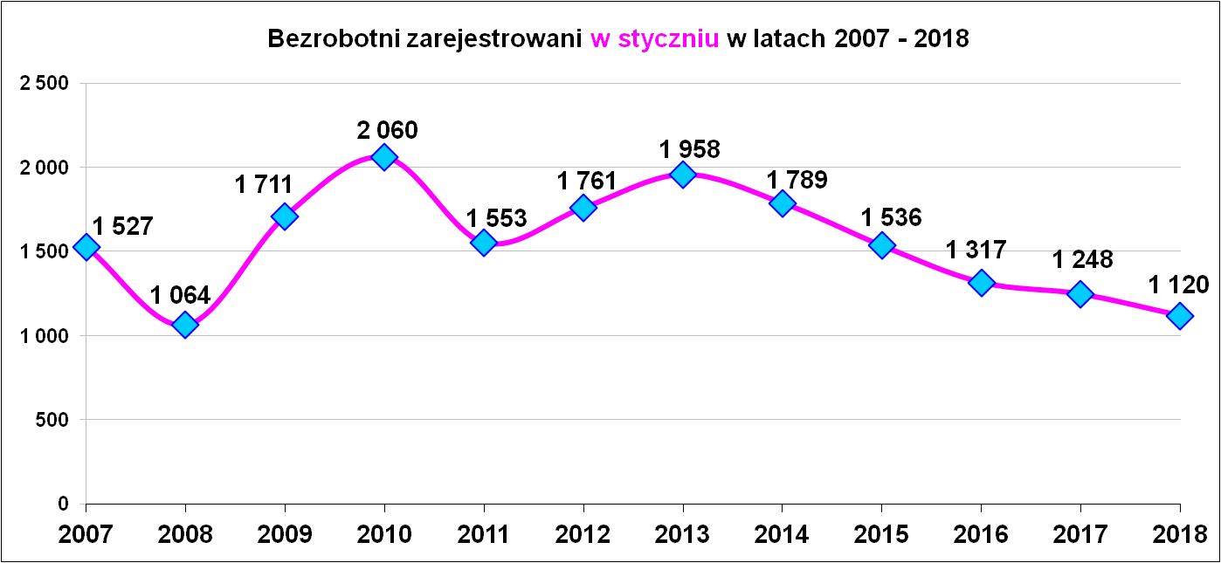
- wyrejestrowało się 656 osób, w tym więcej kobiet 340 (51,8 %) niż mężczyzn 316 (48,2%),
- pracę podjęło 438 osób, ponad połowę to kobiety w liczbie 242. Głównie były to podjęcia pracy niesubsydiowanej (praca subsydiowana 20). Dla porównania można dodać, że w styczniu w roku poprzednim było o 5 podjęć pracy więcej (443 osoby),
- 77 osób nie potwierdziło gotowości do pracy, w tym 15 kobiet (19,5 %) i 62 mężczyzn (80,5%),
- pozyskano 378 wolnych miejsc pracy,

Najwięcej ofert pracy pozyskano w zawodach:
Zawody i specjalności |  |  | Oferty pracy - styczeń 2018 r.
Lp. | Nazwa zawodu | symbol | Ogółem | Subsydiowane | Staż | Niesubsydiowane
1. | Sprzedawca | 522301 | 25 | 11 | 3 | 14
2. | Zbrojarz | 711404 | 25 | 0 | 0 | 25
3. | Technik prac biurowych | 411004 | 20 | 11 | 9 | 9
4. | Kelner | 513101 | 16 | 3 | 1 | 13
5. | Pomocniczy robotnik budowlany | 931301 | 16 | 0 | 0 | 16
6. | Pomocniczy robotnik konserwacji terenów  zieleni | 921401 | 15 | 0 | 0 | 15
7. | Kucharz | 512001 | 13 | 3 | 1 | 10
8. | Fryzjer | 514101 | 10 | 2 | 2 | 8
9. | Magazynier | 432103 | 9 | 3 | 0 | 6
10. | Operator koparki | 834205 | 9 | 0 | 0 | 9
11. | Pokojowa | 911203 | 9 | 0 | 0 | 9
12. | Spawacz | 721204 | 7 | 0 | 0 | 7
13. | Pomoc kuchenna | 941201 | 7 | 2 | 0 | 5
14. | Asystent do spraw księgowości | 431101 | 6 | 2 | 0 | 4
15. | Monter sieci wodnych i kanalizacyjnych | 712612 | 6 | 0 | 0 | 6
16. | Kierowca samochodu ciężarowego | 833203 | 6 | 0 | 0 | 6
17. | Fizjoterapeuta | 229201 | 5 | 4 | 2 | 1
18. | Nauczyciel przedszkola | 234201 | 5 | 4 | 0 | 1
19. | Recepcjonista | 422602 | 5 | 0 | 0 | 5
20. | Robotnik gospodarczy | 515303 | 5 | 5 | 0 | 0
21. | Kierowca samochodu dostawczego | 832202 | 5 | 3 | 0 | 2
22. | Kasjer handlowy | 523002 | 4 | 0 | 0 | 4
23. | Asystent nauczyciela przedszkola | 531202 | 4 | 2 | 2 | 2
24. | Monter instalacji i urządzeń sanitarnych | 712604 | 4 | 2 | 1 | 2
25. | Szwaczka maszynowa | 815301 | 4 | 1 | 0 | 3
26. | Kierowca ciągnika siodłowego | 833202 | 4 | 0 | 0 | 4
27. | Pielęgniarka | 222101 | 3 | 1 | 0 | 2
28. | Technik elektryk | 311303 | 3 | 0 | 0 | 3
29. | Technik administracji | 334306 | 3 | 3 | 3 | 0
30. | Doradca klienta | 524902 | 3 | 1 | 0 | 2
31. | Murarz | 711202 | 3 | 0 | 0 | 3
32. | Hydraulik | 712601 | 3 | 0 | 0 | 3
33. | Ślusarz | 722204 | 3 | 1 | 0 | 2
34. | Operator obrabiarek sterowanych numerycznie | 722308 | 3 | 1 | 0 | 2
35. | Elektromechanik | 741201 | 3 | 2 | 0 | 1
36. | Pomocnik piekarza | 932910 | 3 | 0 | 0 | 3
37. | Specjalista bankowości | 241304 | 2 | 2 | 2 | 0
38. | Kosztorysant budowlany | 311201 | 2 | 0 | 0 | 2
39. | Pozostały średni personel ochrony środowiska, medycyny pracy i bhp | 325590 | 2 | 0 | 0 | 2
40. | Ratownik medyczny | 325601 | 2 | 2 | 2 | 0
41. | Księgowy | 331301 | 2 | 0 | 0 | 2
42. | Spedytor | 333105 | 2 | 1 | 1 | 1
43. | Fakturzystka | 431102 | 2 | 1 | 1 | 1
44. | Barman | 513202 | 2 | 0 | 0 | 2
45. | Kosmetyczka | 514202 | 2 | 0 | 0 | 2
46. | Mechanik pojazdów samochodowych | 723103 | 2 | 1 | 0 | 1
47. | Elektryk | 741103 | 2 | 0 | 0 | 2
48. | Cukiernik | 751201 | 2 | 0 | 0 | 2
49. | Tartacznik | 817211 | 2 | 0 | 0 | 2
50. | Operator maszyn drogowych | 834202 | 2 | 0 | 0 | 2

W miesiącu styczniu 2018 r. wypłacono:
- dodatki aktywizacyjne dla 52 osób. Wśród osób pobierających dodatki aktywizacyjne było 31 kobiet i 21 mężczyzn,
Wydane nowe decyzje w styczniu 2018 r.:
- dotyczące dodatków aktywizacyjnych osobom bezrobotnym
z prawem do zasiłku – 27
- dotyczące stypendium dla osoby bezrobotnej – 0

Ilość przyznanych dodatków aktywizacyjnych dla bezrobotnych (nowe decyzje)
wg miesięcy w latach 2009 - 2018
Lata | I | II | III | IV | V | VI | VII | VIII | IX | X | XI | XII | RAZEM
2009 r. | 20 | 24 | 20 | 20 | 40 | 42 | 38 | 29 | 41 | 17 | 39 | 18 | 348
2010 r. | 20 | 14 | 16 | 28 | 32 | 39 | 35 | 25 | 37 | 36 | 36 | 31 | 349
2011 r. | 26 | 29 | 25 | 35 | 53 | 48 | 42 | 38 | 26 | 49 | 40 | 12 | 423
2012 r. | 11 | 18 | 11 | 15 | 29 | 41 | 43 | 27 | 30 | 35 | 11 | 25 | 296
2013 r. | 46 | 18 | 26 | 35 | 26 | 39 | 42 | 29 | 21 | 35 | 26 | 20 | 363
2014 r. | 11 | 23 | 32 | 36 | 44 | 32 | 48 | 21 | 19 | 27 | 18 | 21 | 332
2015 r. | 11 | 20 | 19 | 20 | 22 | 28 | 20 | 18 | 19 | 14 | 22 | 15 | 228
2016 r. | 23 | 13 | 28 | 25 | 26 | 22 | 19 | 22 | 13 | 15 | 18 | 36 | 260
2017 r. | 7 | 15 | 14 | 30 | 16 | 17 | 12 | 17 | 14 | 20 | 42 | 30 | 234
2018 r. | 27 |  |  |  |  |  |  |  |  |  |  |  | 27

„Napływ” i „odpływ” wybranych kategorii bezrobotnych

styczeń – 2018 r.
Wyszczególnienie | Bezrobotni
Wyszczególnienie | do 30 roku życia | ← w tym  do 25 roku życia | powyżej 50 roku życia | długotrwale
Zarejestrowani | 508 | 320 | 175 | 216
Wyrejestrowani | 308 | 210 | 89 | 165
w tym z powodu: podjęcia pracy | 208 | 136 | 46 | 87
- niesubsydiowanej | 196 | 126 | 44 | 83
- w tym podjęcie działalności gospodarczej | 4 | 2 | 11 | 17
- subsydiowanej | 12 | 10 | 2 | 4
- prace interwencyjne | 4 | 3 | 0 | 2
- roboty publiczne | 0 | 0 | 0 | 0
- podjęcie działalności gospodarczej | 0 | 0 | 0 | 0
- praca w ramach refundacji kosztów  - zatrudnienia bezrobotnego | 0 | 0 | 2 | 2
- podjecie pracy poza miejscem zamieszkania  w ramach bonu na zasiedlenie | 0 | 0 | 0 | 0
- inne | 8 | 7 | 0 | 0
w tym podjęcie pracy przez osoby  do 30 roku życia | 8 | 7 | 0 | 0
praca z PFRON –u | 0 | 0 | 0 | 0
zatrudnienie socjalne | 0 | 0 | 0 | 0
Skierowani na szkolenie | 0 | 0 | 0 | 0
Skierowani na staż | 9 | 7 | 0 | 3
Skierowanie do prac społecznie użytecznych | 0 | 0 | 0 | 0
w tym PAI | 0 | 0 | 0 | 0
Razem ilość bezrobotnych objętych  subsydiowaną aktywizacją zawodową  ( praca subs. + szkolenie + staż + prace społecznie użyteczne) | 21 | 17 | 2 | 7

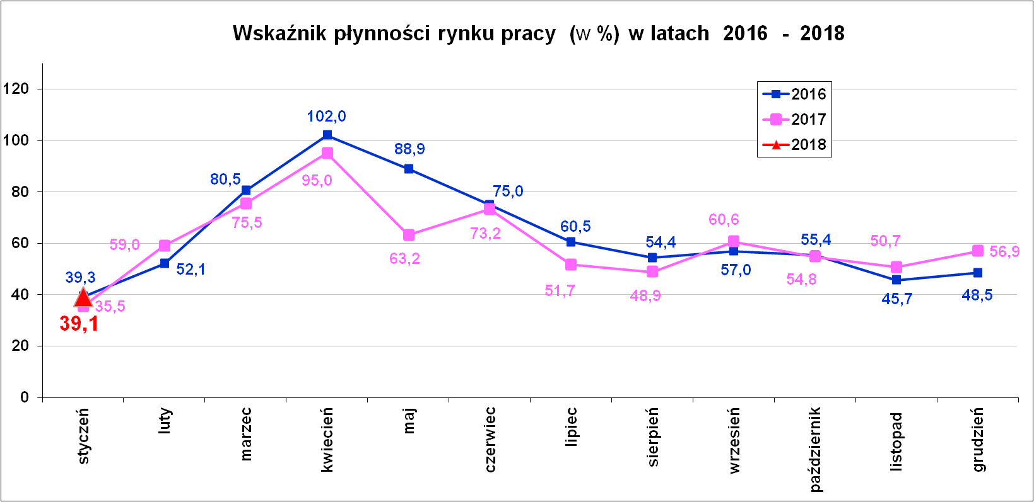

Wskaźnik płynności rynku pracy (wyrażony w procentach stosunek liczby bezrobotnych, którzy podjęli pracę do liczby nowozarejestrowanych bezrobotnych w danym miesiącu.
Wskaźnik płynności rynku pracy na koniec stycznia br. wynosił 39,1%.
Aktywizacja zawodowa osób bezrobotnych
w miesiącu styczniu 2018 r.
Wyszczególnienie |  | Ilość osób  styczeń
1. | Pracę podjęło za pośrednictwem urzędu | 93
 | - pracę niesubsydiowaną | 63
 | - pracę interwencyjną | 6
 | - pracę w ramach robót publicznych | 0
 | - podjęcie działalności gospodarczej | 0
 | - podjęcie pracy w ramach refundacji kosztów  zatrudnienia bezrobotnego | 6
 | - podjęcie pracy poza miejscem zamieszkania w ramach bonu na zasiedlenie | 0
 | - inne | 8
 | - w tym podjęcie pracy przez osoby do 30 roku życia | 8
 | - praca PFRON | 0
 | - zatrudnienie socjalne | 0
 | - rozpoczęcie stażu | 10
 | - rozpoczęcie prac społecznie użytecznych | 0
 | w tym w ramach PAI | 0
2. | Rozpoczęło szkolenia | 0
3. | Udzielono porad zawodowych i informacji  zawodowej | 71

Stopa bezrobocia (%) Źródło: GUS
Miesiące | Powiat  Nowosądecki | Miasto  Nowy Sącz | Województwo Małopolskie | Kraj
Styczeń 2016 r. | 14,2 | 8,3 | 8,8 | 10,3
Styczeń 2017 r. | 10,9 | 6,5 | 6,9 | 8,6
Styczeń 2018 r. | 9,2 | 4,4 | 5,6 | 6,9

Powiaty o najwyższej stopie bezrobocia w województwie małopolskim:
- Dąbrowski – 12,7 %,
- Tatrzański – 10,3%
- Nowosądecki – 9,2 %,
- Chrzanowski – 9,0 %
- Limanowski – 9,0 %,
Stopy bezrobocia stan na koniec stycznia 2018 r. dla wybranych powiatów i miast woj. małopolskiego:
- Gorlicki – 6,8 % | - Miasto Kraków – 2,8 %
- Limanowski - 9,0 % | - Miasto Tarnów – 6,0 %
- Nowotarski – 7,3 %
- Tatrzański – 10,3%

Miasta w Polsce, gdzie stopa bezrobocia na koniec stycznia 2018 r.
jest najniższa:
- Poznań – 1,5 %
- Warszawa – 2,2 %
- Sopot – 2,2, %
- Wrocław – 2,2 %
- Katowice – 2,3 %
- Bielsko Biała – 2,4 %
- Tychy – 2,7 %
- Kraków – 2,8 %
- Gdańsk - 3,0 %
- Gdynia – 3,0 %

Nowy Sącz, dnia 23.02.2018 r.

